 | Ветки  Декоративно-композиционные  Астра игольчатая | Высота-68см  Количество веток-3шт  Количество в упаковке  Цвета в ассортименте | упак | 1шт | 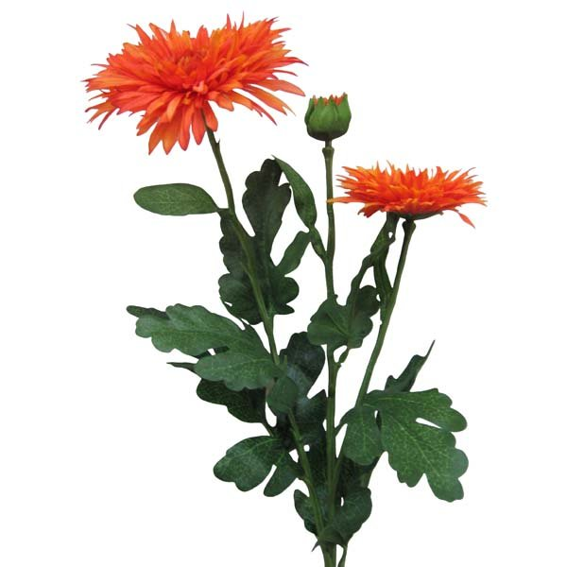 | 107 руб
 | Ветки  Декоративно-композиционные  Астра игольчатая  6 голов | Высота-85см  Количество голов-6шт  Количество в упаковке  Цвета в ассортименте | упак | 1шт | 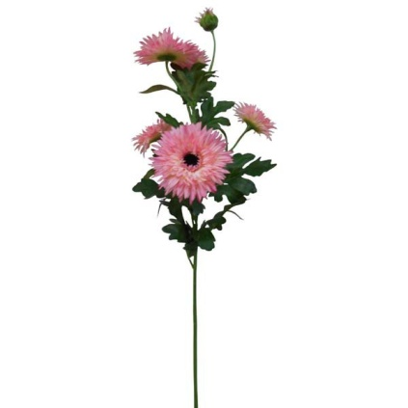 | 201 руб
 | Ветки  Декоративно-композиционные  Георгин  2 головы и бутон | Высота-68см  Количество в упаковке  Цвета в ассортименте | упак | 1шт | 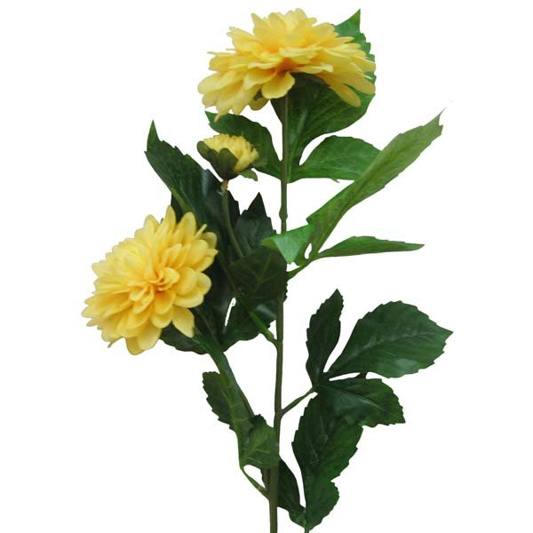 | 107.57 руб
 | Ветки  Декоративно-композиционные  Гладиолус новый | Высота-106см  Количество голов  8+2бутона  Количество в упаковке  Цвета в ассортименте | упак | 2шт | 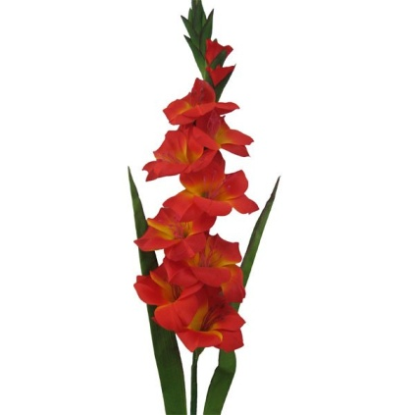 | 160.72 руб
 | Ветки  Декоративно-композиционные  Гортензия малая | Высота-35см  Количество в упаковке  Цвета в ассортименте | упак | 5шт | 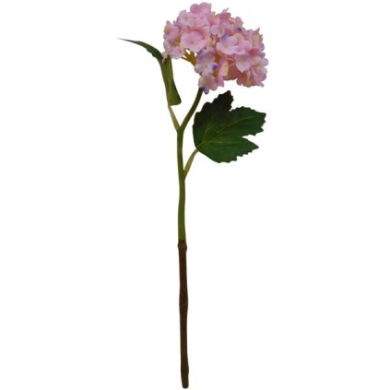 | 51.80 руб
 | Ветки  Декоративно-композиционные  Ирис  2 головы  +  бутон | Высота-110см  Количество голов -2  Количество в упаковке  Цвета в ассортименте | упак | 1шт | 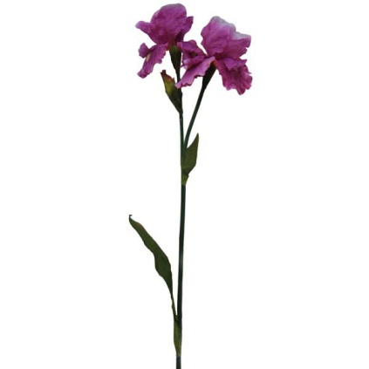 | 123.90 руб
 | Ветки  Декоративно-композиционные  Ирис  Глория | Высота-104см  Количество в упаковке  Цвета в ассортименте | упак | 1шт | 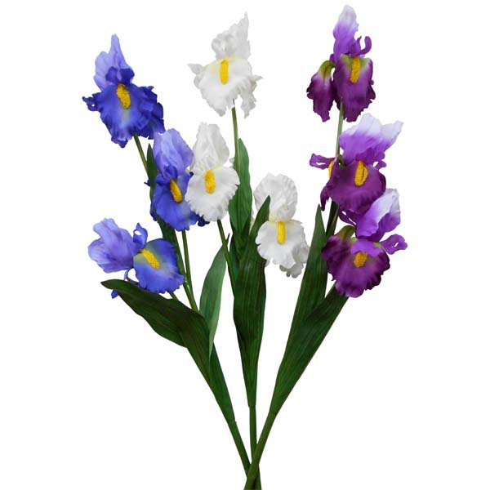 | 104.15 руб
 | Ветки  Декоративно-композиционные  Ирис одиночный | Высота-66см  Количество в упаковке  Цвета в ассортименте | упак | 1шт | 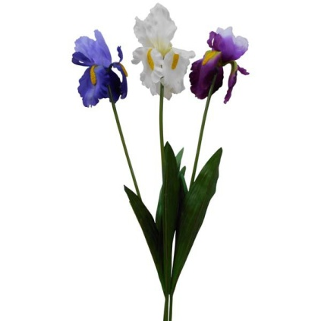 | 40.30 руб
 | Ветки  Декоративно-композиционные  Ковыль  5 голов | Высота-130см  Количество голов-5  Количество в упаковке | упак | 1шт | 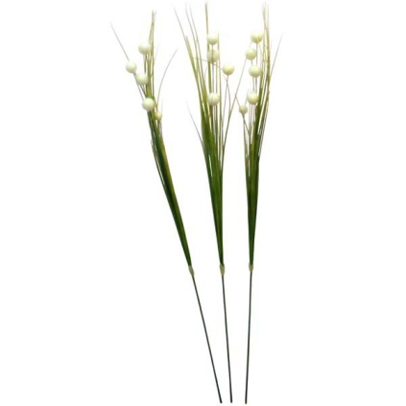 | 169.05 руб
 | Ветки  Декоративно-композиционные  Ковыль одиночный | Высота-118см  Количество в упаковке | упак | 1шт | 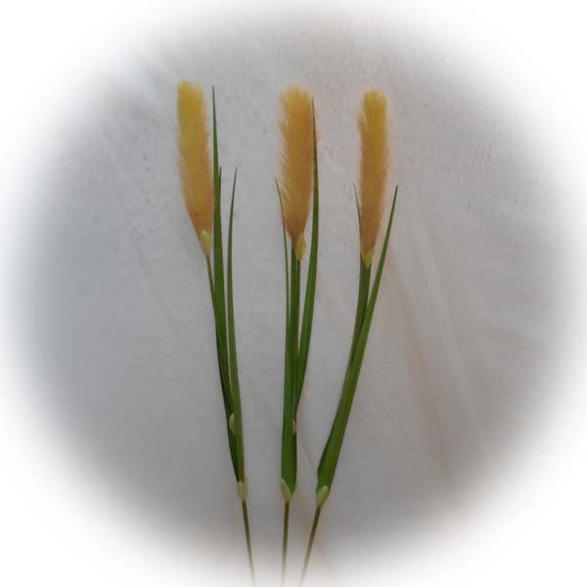 | 192.15 руб
 | Ветки  Декоративно-композиционные  Колос с осокой | Высота-75см  Количество в упаковке | упак | 30шт | 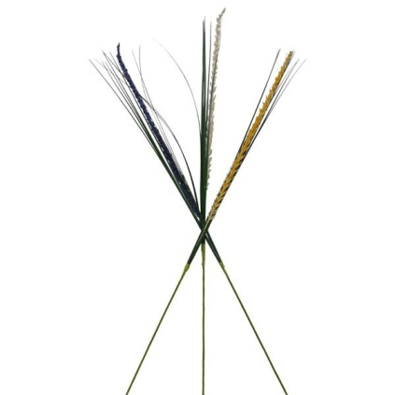 | 18.90 руб
 | Ветки  Декоративно-композиционные  Космея  3 головы  +  бутон | Высота-90см  Количество голов-4шт Количество в упаковке  Цвета в ассортименте | упак | 12шт | 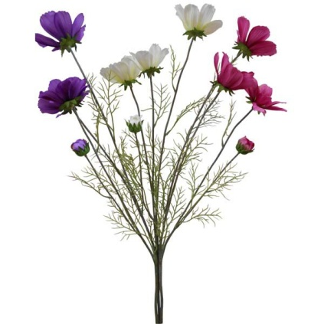 | 121.20 руб
 | Ветки  Декоративно-композиционные  Лаванда  3 ветки | Высота-50 см  Количество в упаковке | упак | 2шт | 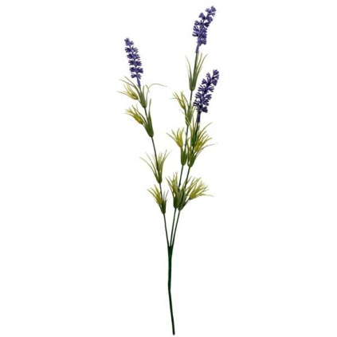 | 36.80 руб
 | Ветки  Декоративно-композиционные  Лилия  2головы  +бутон | Высота-84см  Количество голов-2  Количество в упаковке  Цвета в ассортименте | упак | 1шт | 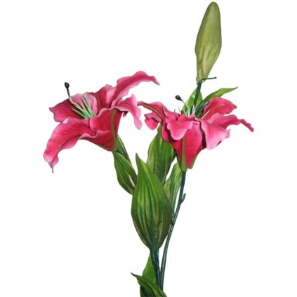 | 94.36 руб
 | Ветки  Декоративно-композиционные  Лилия  3 головы | Высота-97см  Количество голов-3  Количество в упаковке  Цвета в ассортименте | упак | 1шт | 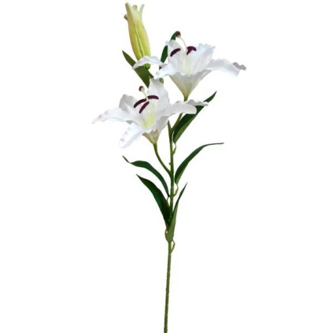 | 145.95 руб
 | Ветки  Декоративно-композиционные  Люпин большой | Высота-116см  Количество в упаковке  Цветы в ассортименте | упак | 1шт | 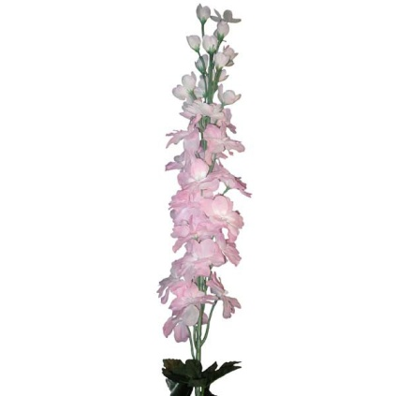 | 91.08 руб
 | Ветки  Декоративно-композиционные  Люпин  Дюша | Высота-101см  Количество в упаковке  Цвета в ассортименте | упак | 1шт | 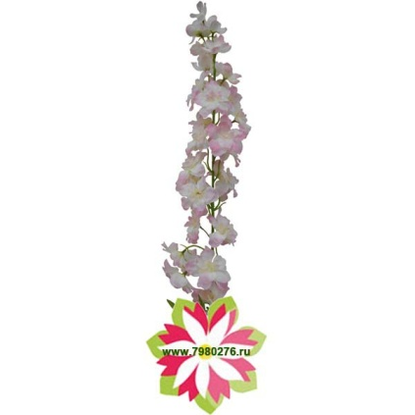 | 90.68 руб
 | Ветки  Декоративно-композиционные  Нарцисс  Весна | Высота-59см  Количество голов-3шт  Количество в упаковке | упак | 1шт | 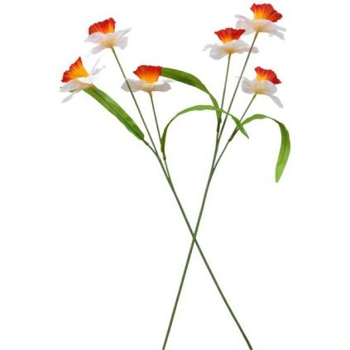 | 36.65 руб
 | Ветки  Декоративно-композиционные  Орхидея  3 головы  Орли | Высота-94см  Количество голов-3шт  Количество в упаковке  Цвета в ассортименте | упак | 5шт | 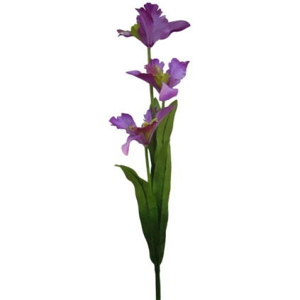 | 100.80 руб
 | Ветки  Декоративно-композиционные  Орхидея  Рио | Высота-100см  Количество в упаковке  Цвета в ассортименте | упак | 1шт | 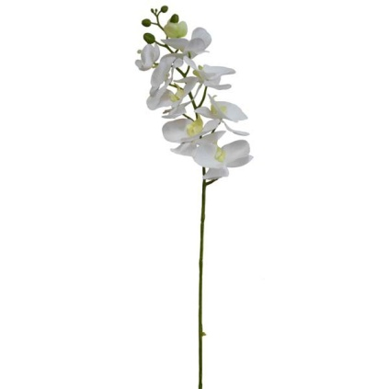 | 142.25 руб
 | Ветки  Декоративно-композиционные  Орхидея №41 | Высота-85см  Количество голов-7шт  Количество в упаковке  Цвета в ассортименте | упак | 1шт | 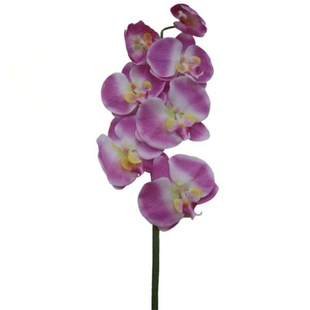 | 104.30 руб
 | Ветки  Декоративно-композиционные  Орхидея №42 | Высота-85см  Количество голов-7шт  Количество в упаковке  Цвета в ассортименте | упак | 1шт | 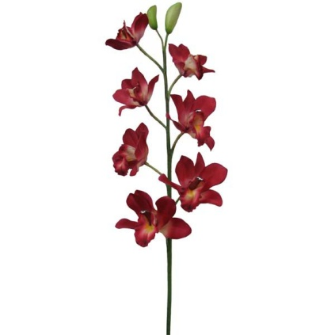 | 108.68 руб
 | Ветки  Декоративно-композиционные  Орхидея №46 | Высота-87см  Количество голов-7шт  Количество в упаковке  Цвета в ассортименте | упак | 1шт | 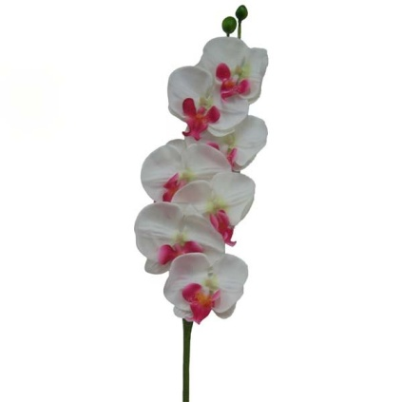 | 110 руб
 | Ветки  Декоративно-композиционные  Перо с осокой | Высота-75см  Количество в упаковке | упак | 30шт | 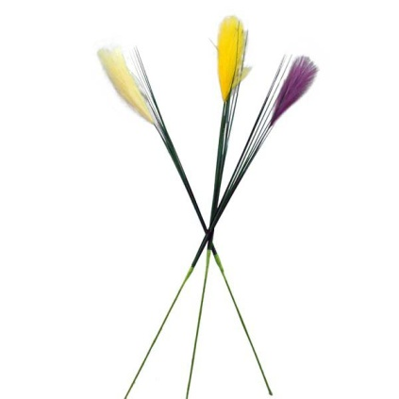 | 23.80 руб
 | Ветки  Декоративно-композиционные  Пион одиночный | Высота-85см  Количество в упаковке  Цвета в ассортименте | упак | 1шт | 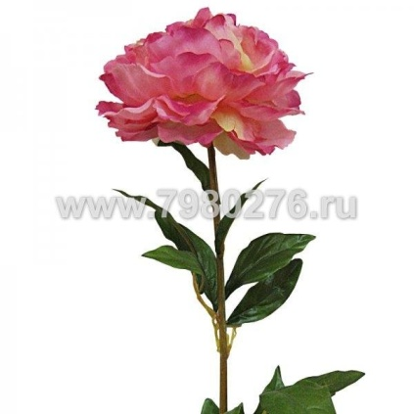 | 124.95 руб
 | Ветки  Декоративно-композиционные  Подсолнух  Лира | Высота-62см  Количество голов-2 шт  Количество в упаковке | упак | 1шт | 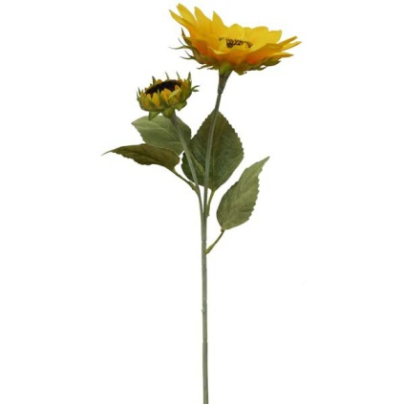 | 104.85 руб
 | Ветки  Декоративно-композиционные  Подсолнух одиночный | Высота-73см  Диаметр-22см  Количество в упаковке | упак | 12шт | 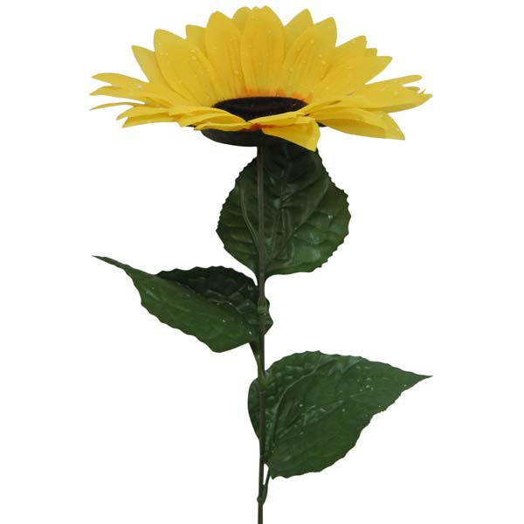 | 64.89 руб
 | Ветки  Декоративно-композиционные  Подсолнух Солнышко | Высота-65см  Количество голов-3шт  Количество в упаковке | упак | 1шт | 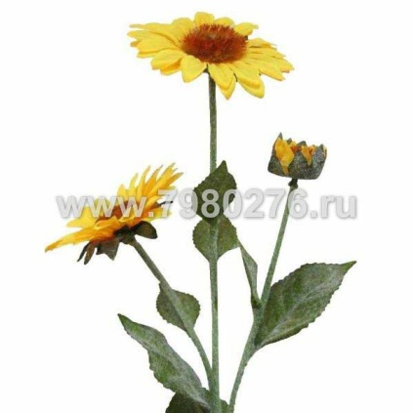 | 94.19 руб
 | Ветки  Декоративно-композиционные  Роза  4 головы  +бутон | Высота-118см  Количество голов-5шт  Количество в упаковке | упак | 1шт | 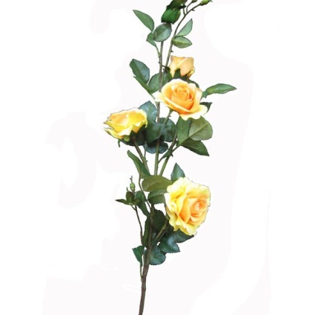 | 202 руб
- 3 | Ветки  Декоративно-композиционные  Роза 7 голов | Высота-80см  Количество голов-7шт  Количество в упаковке | упак | 1шт | 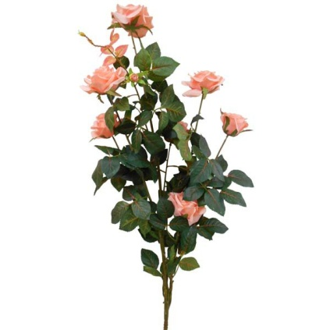 | 450.45руб
3  - 1 | Ветки  Декоративно-композиционные  Роза бархатная Кардинал | Высота-125см  Количество в упаковке  Цвета в ассортименте | упак | 1шт | 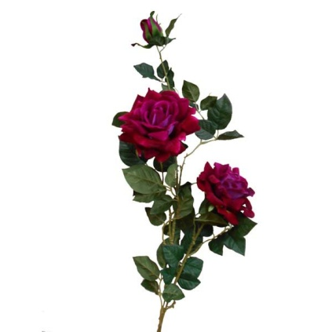 | 235.20руб
- 3 | Ветки  Декоративно-композиционные  Роза бутон Криста | Высота-68см  Количество в упаковке | упак | 5шт | 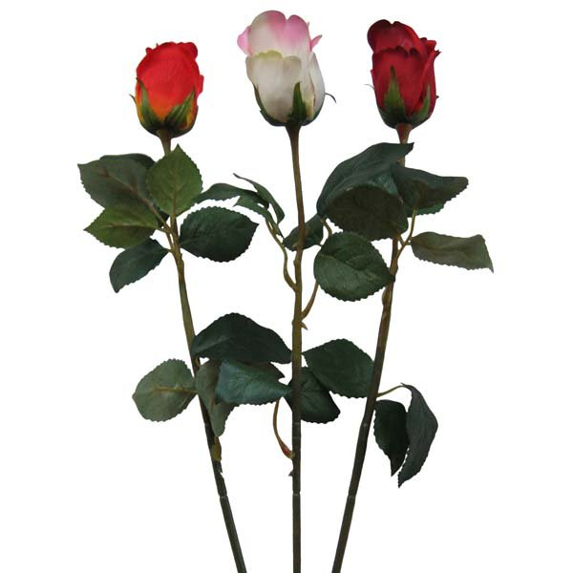 | 53.24руб
33 | Ветки  Декоративно-композиционные  Роза бутон Голландка | Высота-80см  Количество в упаковке | упак | 100шт | 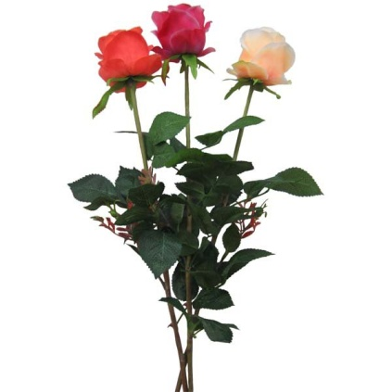 | 75руб
34 | Ветки  Декоративно-композиционные  Роза бутон новый | Высота-70см  Количество в упаковке | упак | 10шт | 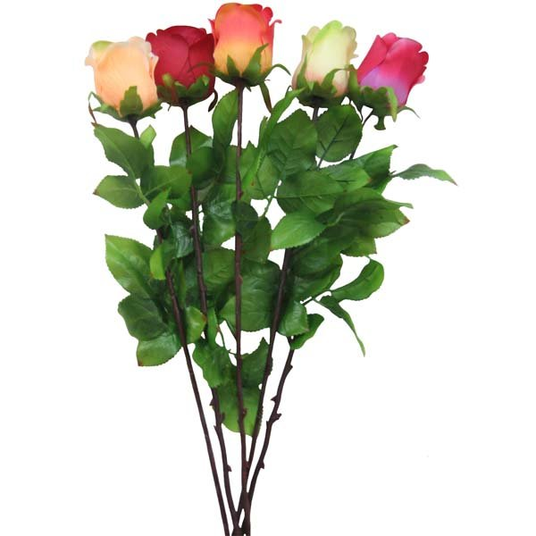 | 46.40руб
35 | Ветки  Декоративно-композиционные  Роза бутон с росой | Высота-59см  Количество в упаковке | упак | 40шт | 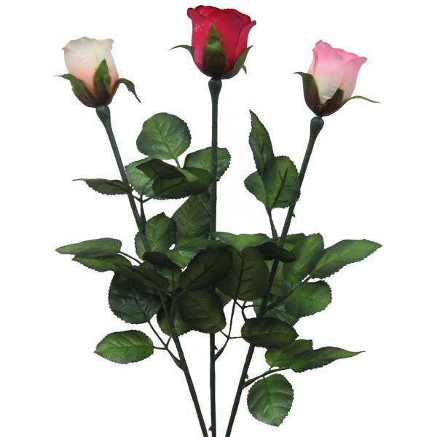 | 42.32руб
36 | Ветки  Декоративно-композиционные  Сакура  4 ветки | Высота-115см  Количество в упаковке  Цвета в ассортименте | упак | 1шт | 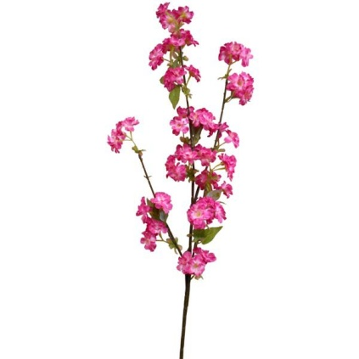 | 169руб
37 | Ветки  Декоративно-композиционные  Сакура мелкая | Высота-91см  Количество в упаковке  Цвета в ассортименте | упак | 1шт | 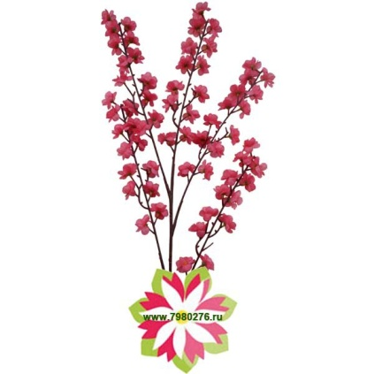 | 98.90руб
38 | Ветки  Декоративно-композиционные  Сакура средняя Лондон | Высота-126см  Количество в упаковке  Цвета в ассортименте | упак | 5шт | 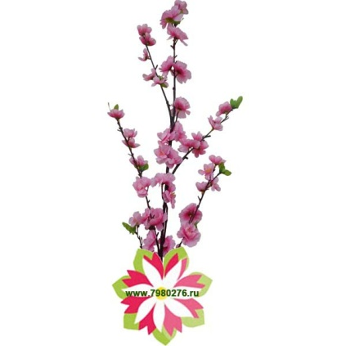 | 74.70руб
39 | Ветки  Декоративно-композиционные  Тюльпан  Гайда | Высота-45см  Количество в упаковке  Цвета в ассортименте | упак | 12шт | 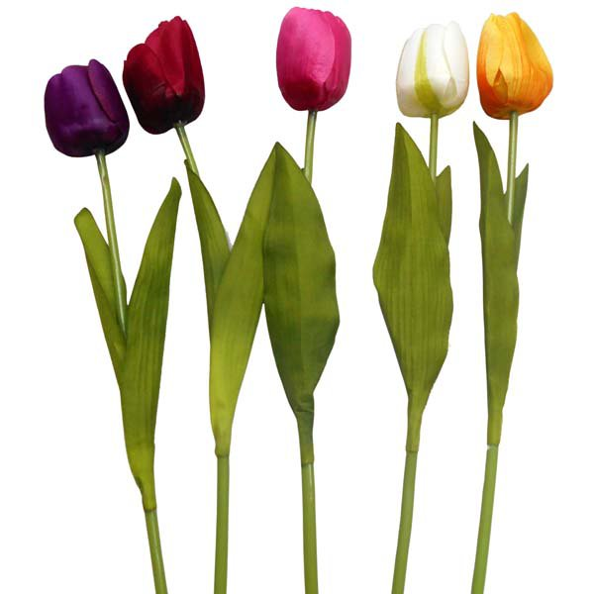 | 18.40руб
40 | Ветки  Декоративно-композиционные  Тюльпан одиночный  Шейла | Высота-68см  Количество в упаковке  Количество расцветок в упаковке-6 | упак | 100шт | 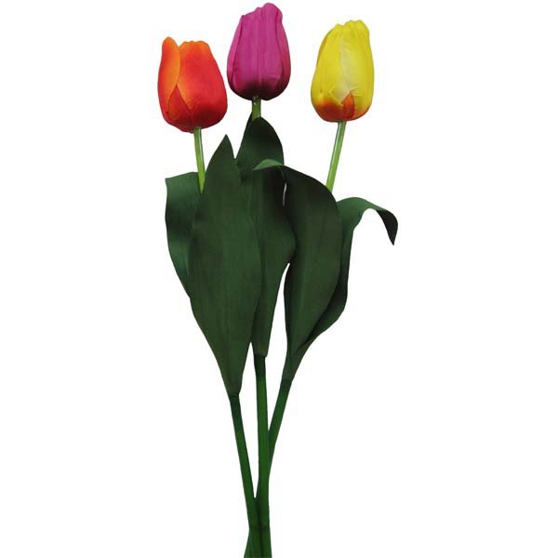 | 53.70руб
41 | Ветки  Декоративно-композиционные  Хризантема 3 головы новая | Высота-82см  Количество в упаковке  Цвета в ассортименте | упак | 1шт | 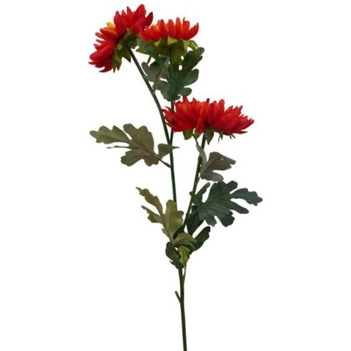 | 138.74руб
42 | Ветки  Декоративно-композиционные  Хризантема одиночная | Высота-64  Количество в упаковке  Цвета в ассортименте | упак | 1шт | 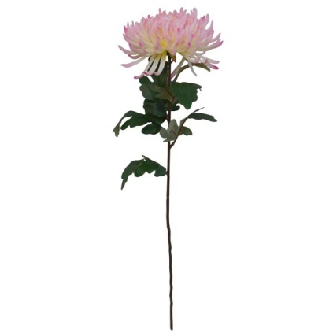 | 78.60руб
43 | Ветки  Декоративно-композиционные  Хризантема одиночная крупная | Высота-85см  Количество в упаковке  Цвета в ассортименте | упак | 1шт | 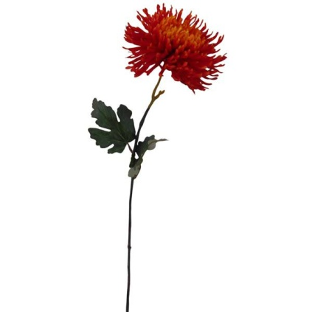 | 140.30 руб
44 | Ветки  Декоративно-композиционные  Гвоздика Руан | Высота-62см  Количество веток-5  Количество в упаковке | упак | 30шт | 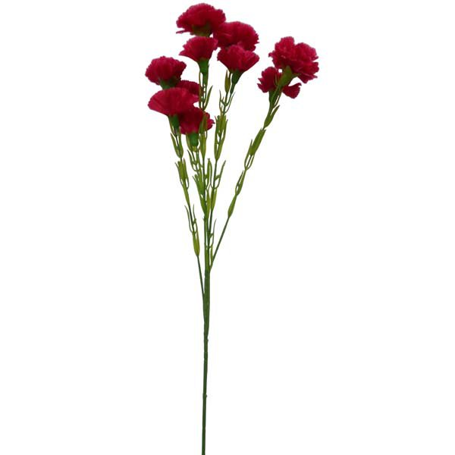 | 34.80 руб
45 | Ветки  Декоративно-композиционные  Гвоздика 5 гол+2 бут Бриг | Высота-63см  Количество в упаковке  Цвета в ассортименте | упак | 40шт | 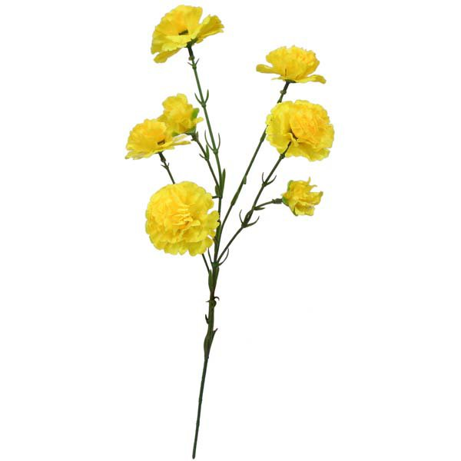 | 27.17 руб
46 | Ветки  Декоративно-композиционные  Клубника Виктория | Высота-28 см  Количество ягод-2шт  Количество в упаковке | упак | 48шт | 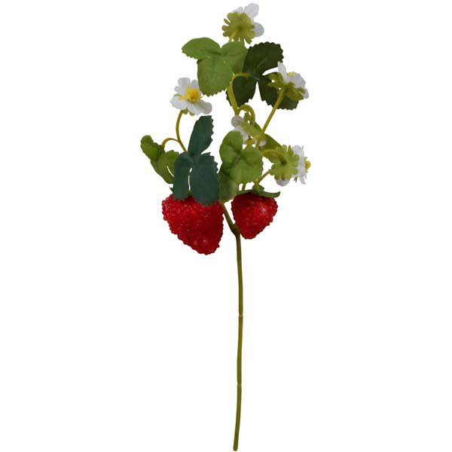 | 55руб
47 | Ветки  Декоративно-композиционные  Земляника | Высота-28см  Количество ягод-4шт  Количество в упаковке | упак | 48шт | 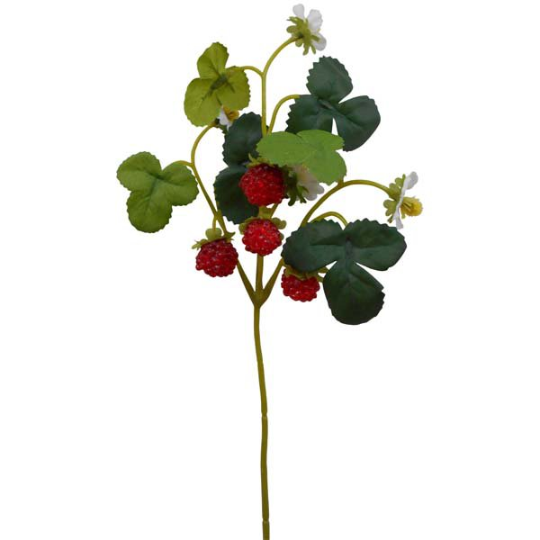 | 54.80руб
48 | Ветки  Декоративно-композиционные  Роза пионовидная | Высота-65см  Количество в упаковке  Цвета в ассортименте  Количество голов-3шт | упак | 1шт | 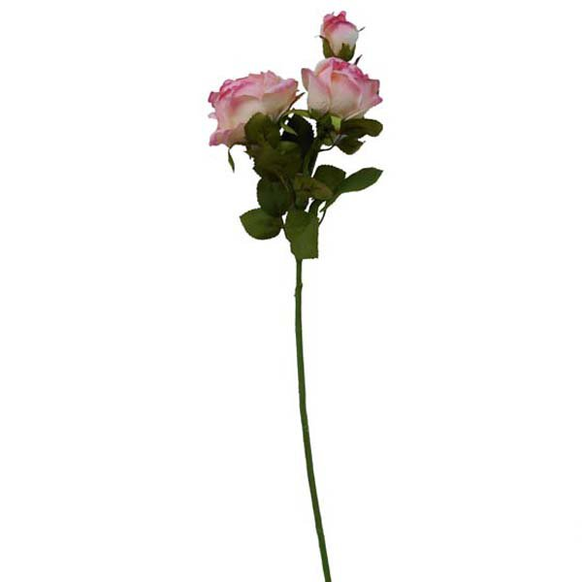 | 131.60руб
49 | Ветки  Декоративно-композиционные  Лаванда Сюита | Высота-61см  Количество в упаковке  Количество веток-6шт | упак | 6шт | 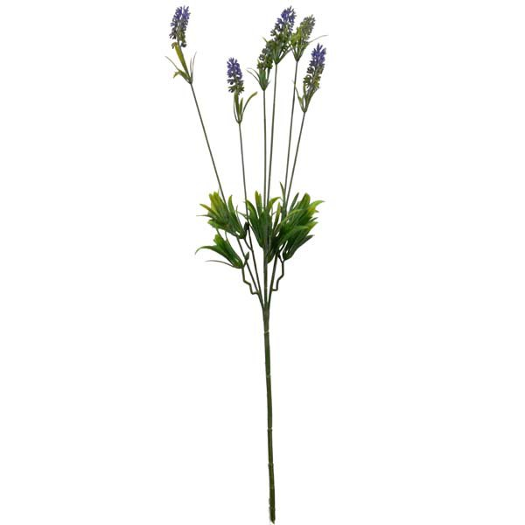 | 68.27 руб
50 | Ветки  Декоративно-композиционные  Ирис  3 головы  Амур | Высота-70см  Количество в упаковке  Количество голов-3шт | упак | 3шт | 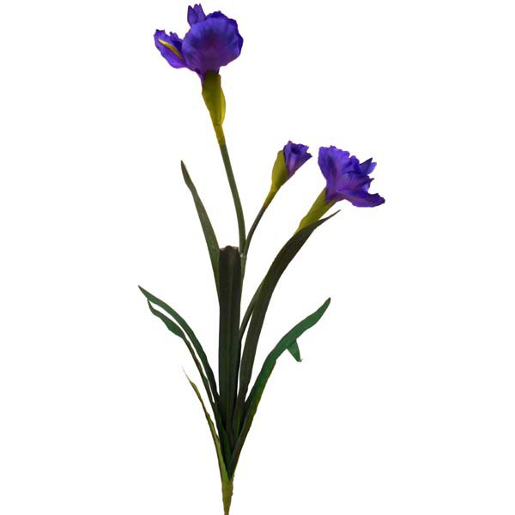 | 131.35 руб
51 | Ветки  Декоративно-композиционные  Гвоздика  5 голов  Костер | Высота- 65см  Количество в упаковке | упак | 6шт | 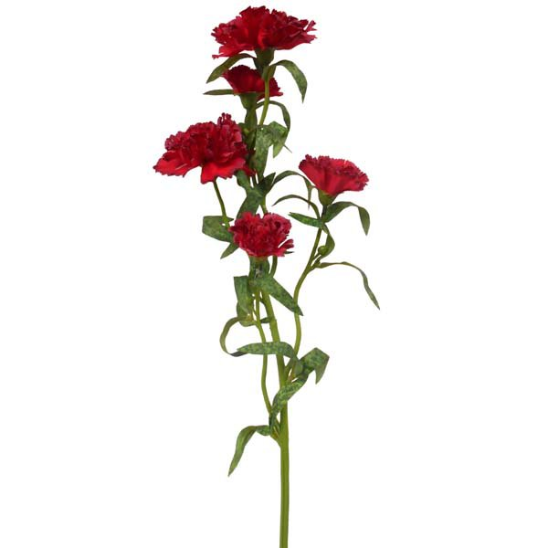 | 94.30 руб
52 | Ветки  Декоративно-композиционные  Лилия Латексная Луч | Высота-83см  Количество голов-2+1  Количество в упаковке | упак | 1шт | 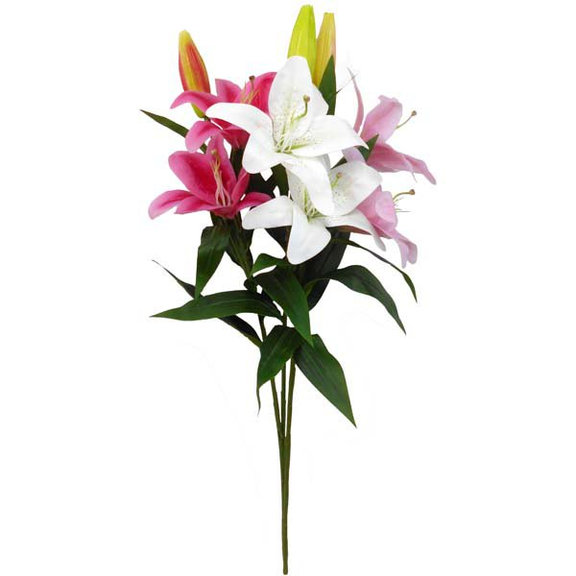 | 173.20 руб
53 | Ветки  Декоративно-композиционные  Пион 3 головы Облоко | Высота-110см  Количество в упаковке  Количество голов-3шт | упак | 1 шт | 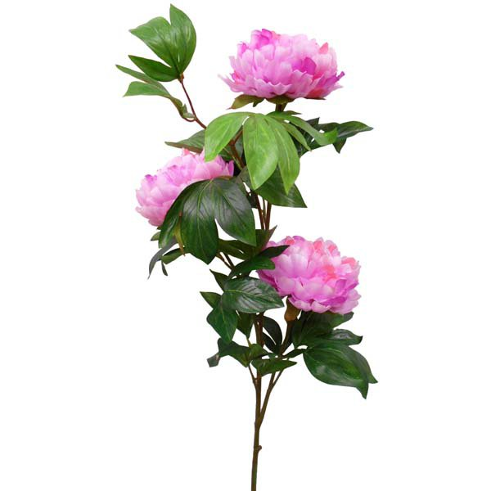 | 320.25 руб
54 | Ветки  Декоративно-композиционные  Циния 3 головы  Пушинка | Высота-62см  Количество в упаковке  Количество голов-3 шт | упак | 1шт | 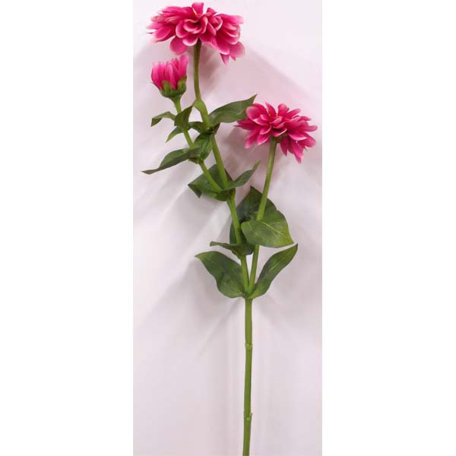 | 107 руб
55 | Ветки  Декоративно-композиционные  Астра 3 головы Богема | Высота-68см  Количество в упаковке  Количество голов-3шт | упак | 6шт | 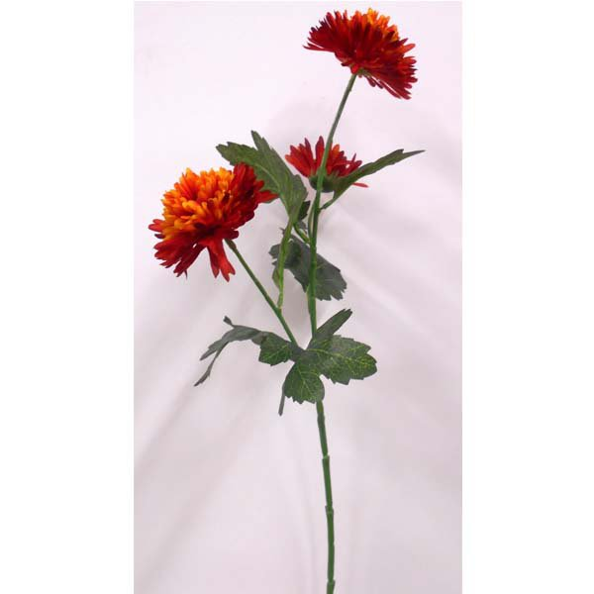 | 91.15 руб
56 | Ветки  Декоративно-композиционные  Роза Мариэлла | Высота-66см  Количество в упаковке | упак | 6шт | 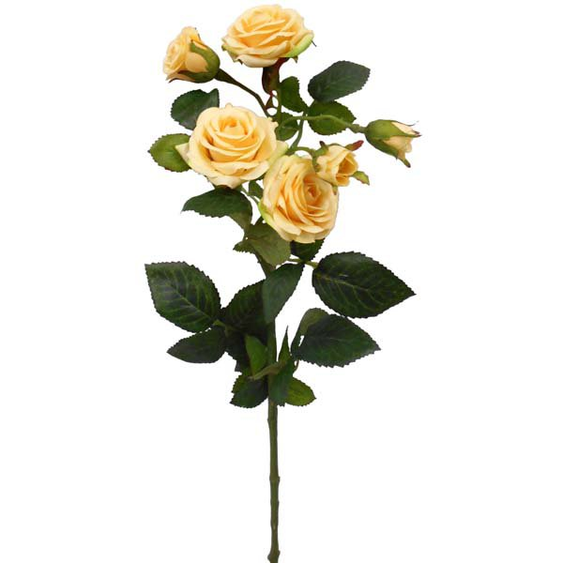 | 120.50руб
57 | Ветки  Декоративно-композиционные  Бонсай Эльц | Высота-40см  Количество в упаковке | упак | 5 шт | 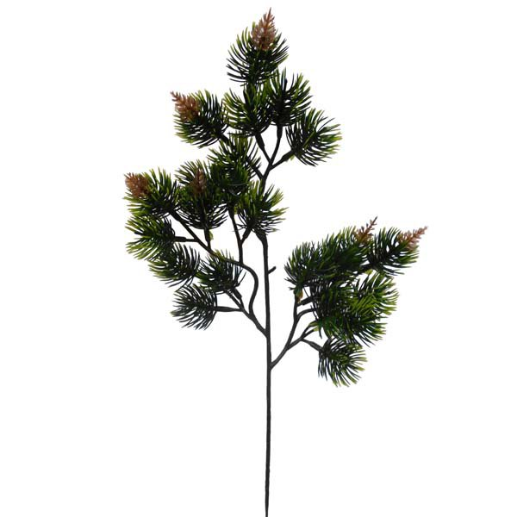 | 37.32 руб

